DELO NA DALJAVO
Nauči se boš:

V zvezek napiši naslov: POJEM NEENAČBE. Poglej rešene primere in prepiši kar je obkroženo z rdečo barvo. Naloge za vajo prepiši v zvezek in jih s premislekom reši.

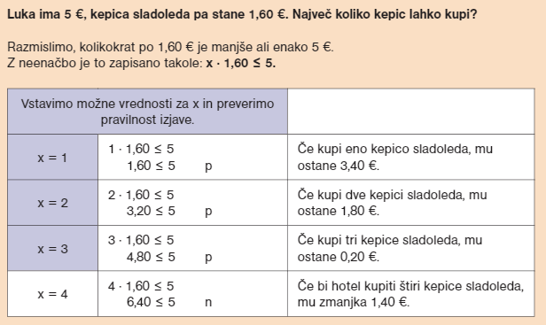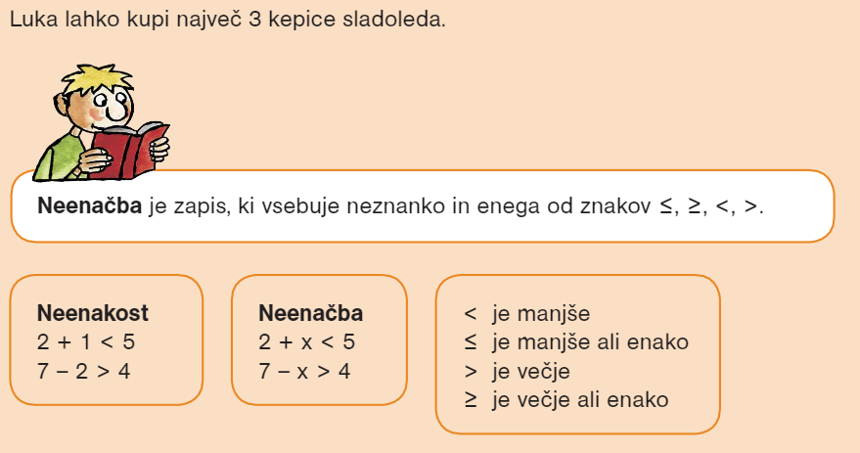
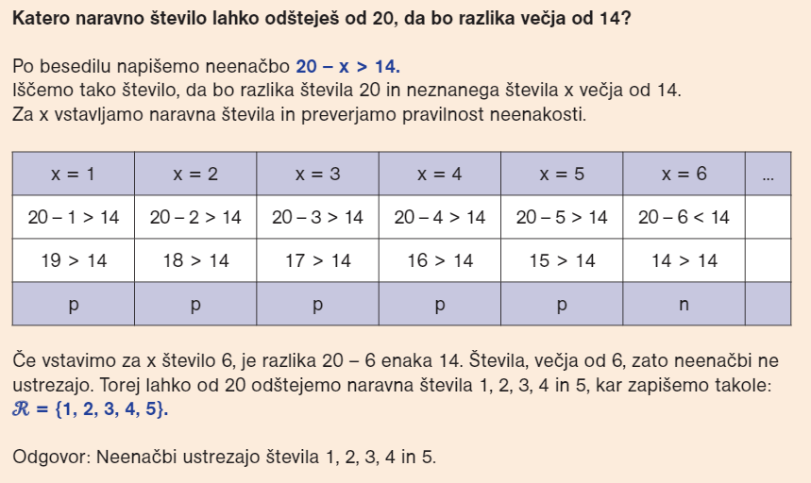

NALOGE ZA VAJO:
